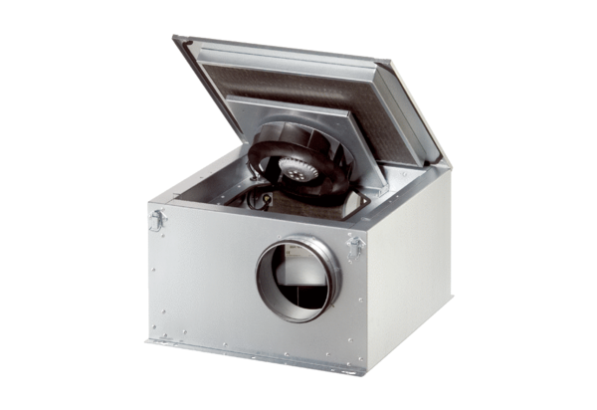Шумоглушащий вентиляционный бокс ESR 16-2 SКомплект поставки: 1 штукАссортимент: C
Номер артикула: 0080.0618Изготовитель: MAICO

